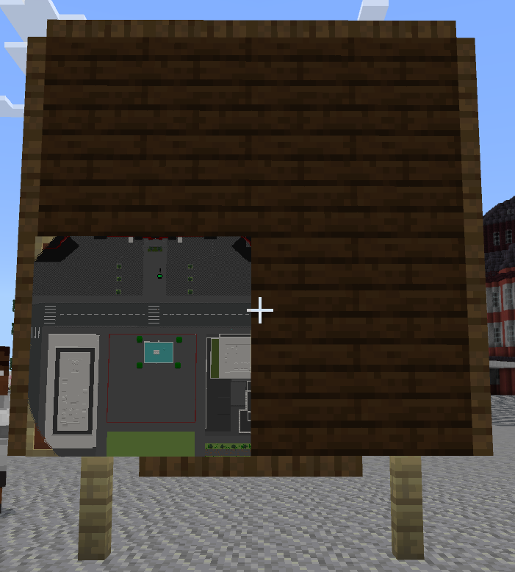
位置：―４２７ ―４２ ６０

